Kleine Ampullen – großer Beauty-Boost
RUGARD Vitamin- und Hyaluron-Ampullen: jetzt neu in der Apotheke
Klein, leicht anwendbar und ein echter Booster für die tägliche Beauty-Routine! Für den Wunsch nach einer Extraportion an Feuchtigkeit, Straffheit oder einem strahlenden Teint stellen die neuen RUGARD Beauty-Ampullen eine wertvolle Erweiterung zur täglichen Pflegeroutine dar. Abgestimmt auf die RUGARD Vitamin-Creme sowie die RUGARD Hyaluron Feuchtigkeitspflege ergänzen die RUGARD Beauty-Ampullen als hochwertiges Serum die beiden Pflegeserien. Aber auch als Basis für andere Pflegereihen bieten die Ampullen einen echten Mehrwert.
Vitamin-Kick: RUGARD Vitamin-Ampullen
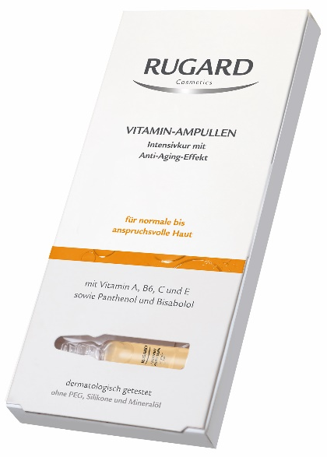
Die RUGARD Vitamin-Ampullen sind die perfekte Ergänzung zur RUGARD Vitamin-Creme. Die intensiv pflegenden und regenerierenden Eigenschaften der Tagespflege für anspruchsvolle und trockene Haut werden durch die Anwendung der RUGARD Vitamin-Ampullen intensiviert. Enthaltenes Vitamin C wirkt antioxidativ und schützt die Zellen vor freien Radikalen. Zusätzlich unterstützt es den Kollagenstoffwechsel der Haut und trägt somit zu ihrer Elastizität bei. Die RUGARD Vitamin-Ampullen sind auf die Bedürfnisse normaler und anspruchsvoller Haut abgestimmt und eignen sich als Vitamin-Booster für einen strahlenden Teint – jeden Tag.

Intensive Feuchtigkeit: RUGARD Hyaluron-Ampullen
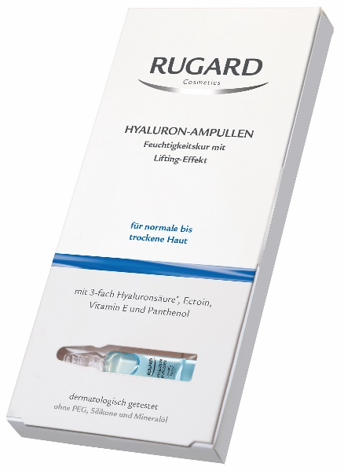
Zusätzlich zur RUGARD Hyaluron Feuchtigkeitspflege angewendet, verwöhnen die RUGARD Hyaluron-Ampullen die Haut mit einer Extraportion Feuchtigkeit. Diese wird von der Haut nicht nur benötigt, um sie vor dem Austrocknen zu schützen, sondern hat auch einen aufpolsternden Effekt und sorgt damit sofort für einen frischeren Teint. Besonders bei trockener Haut kann das Serum als Wochenkur der Haut einen echten Feuchtigkeits-Boost schenken, denn durch die innovative 3-fach-Hyaluronsäure wird Feuchtigkeit nicht nur oberflächlich gebunden, sondern in tiefliegende Hautschichten weitergegeben. Darüber hinaus sorgt die Aminosäure Ectoin für ein herrlich geschmeidiges Gefühl und mehr Elastizität der Haut. Das enthaltene Vitamin E beugt zusätzlich umweltbedingte Zellschädigungen vor und Panthenol regt Regenerationsprozesse an. Die Haut ist somit rundum gepflegt, geschützt und intensiv hydriert – die ideale Kombination für einen sofortigen Wow-Effekt.

Tipps zur Anwendung:
Damit die wertvollen Inhaltsstoffe der Ampullen ihre volle Wirksamkeit entfalten können, sollte auf eine sorgfältige Anwendung geachtet werden:
- Vor dem Öffnen die Ampulle schütteln.
- Aufbruch-Hilfe aufsetzen und Ampullenkopf abbrechen.
- Den gesamten Inhalt auf die saubere Handfläche geben und großzügig auf das gereinigte Gesicht, Hals und Dekolleté auftragen.
HINWEISE:
- Unbedingt darauf achten, dass die Bruchstelle der Ampulle nicht mit der Haut in Berührung kommt.
- Den Inhalt der Ampulle vollständig nutzen, denn die wertvollen Wirkstoffe des Konzentrats bleiben nur bis kurz nach Aufbruch frisch und voll wirksam.
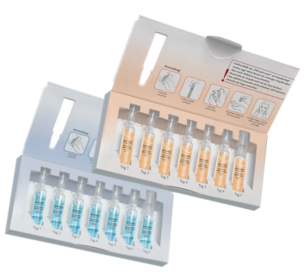
RUGARD Vitamin-Ampullen
Mit Vitamin A (Retinol), Vitamin E, B6, C, Panthenol und Bisabolol.
Einmalanwendung, 1 x 2ml, UVP: 4,90 €
Wochenkur, 7 x 2 ml, UVP: 27,90 €
RUGARD Hyaluron-Ampullen
Mit 3-facher-Hyaluronsäure, Vitamin E, Ectoin und Panthenol.
Einmalanwendung, 1 x 2 ml, UVP: 4,90 €
Wochenkur, 7 x 2 ml, UVP: 27,90 €
Die RUGARD Beauty-Ampullen sind als Wochenkur oder als Einzelportion in der Apotheke erhältlich.

Perfekt in Kombination mit:
RUGARD Vitamin-Creme RUGARD Hyaluron Feuchtigkeitspflege
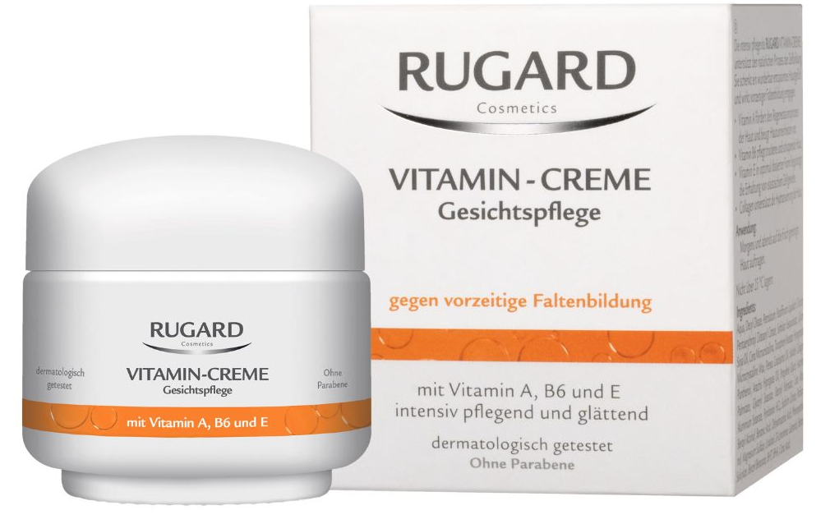
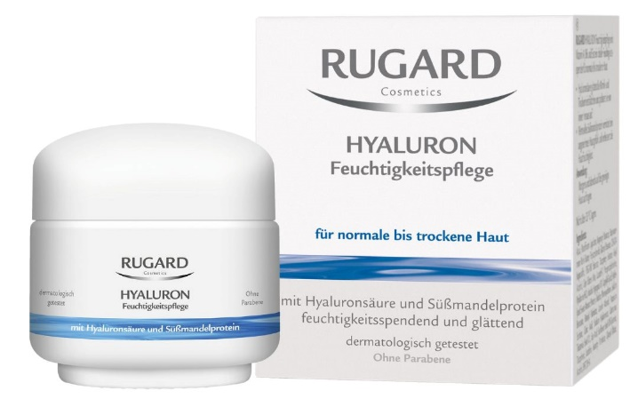
50 ml, UVP: 13,95 € 50ml, UVP: 16,95 €

